### Backup and Recovery

Paragon Backup and Recovery — это отличный вариант для бесплатного программного обеспечения для резервного копирования, а также имеет премиум-версию. Премиум-версия поставляется с дополнительными преимуществами для повышения безопасности и производительности программного обеспечения. Однако вы можете придерживаться бесплатной версии и по-прежнему использовать этот инструмент для управления резервным копированием ваших данных. Это позволяет сохранять резервные копии изображений в нескольких различных форматах файлов. Вы также можете сжать и разделить данные, чтобы сэкономить место на диске.

При первом запуске видим более современный интерфейс чем у предыдущей программы, боковое меню слева и основную панель справа.

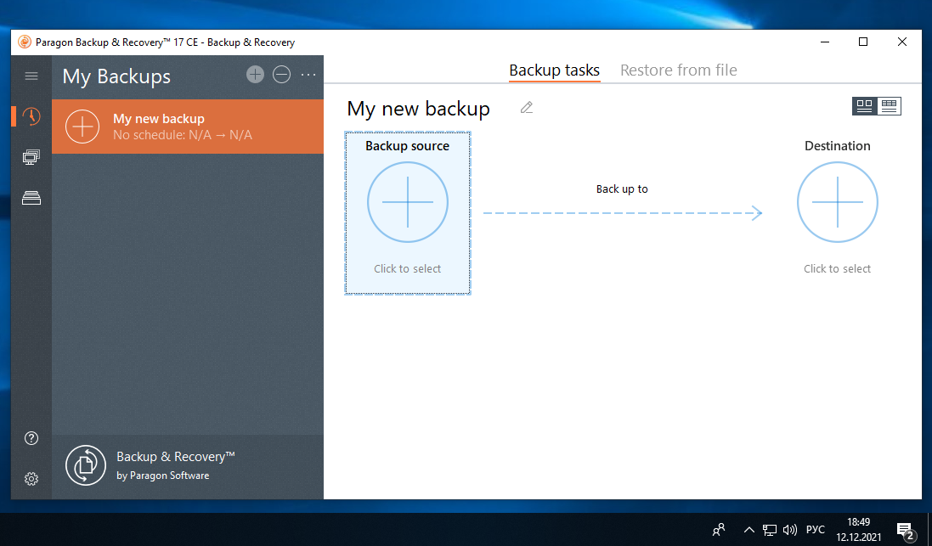

*Рисунок 4.2.1 – интерфейс программы Paragon Backup*

Итак, для создания резервных копий используется второй пункт меню. В данной программе можно создавать резервные копии файлов и папок, а также копии дисков и всей системы. Создадим копию папки. Для создания копии необходимо нажать кнопку Backup Source.

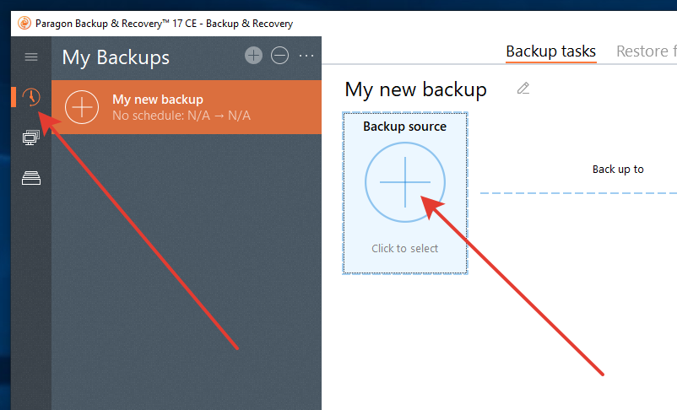

*Рисунок 4.2.2 – создание резервной копии*

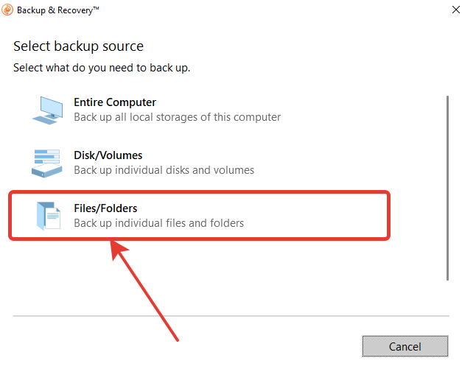

*Рисунок 4.2.3 – выбор типа копии*

Далее в открывшемся окне выбираем файлы и папки, которые хотим копировать.

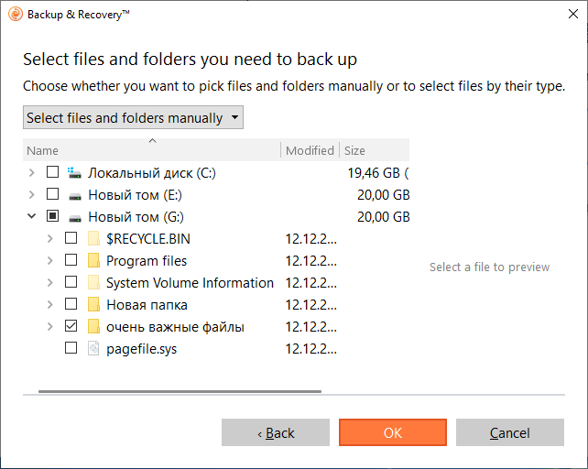

*Рисунок 4.2.4 – выбор папок и файлов для создания копии*

После выбора файлов программа нам подсказывает что нужно выбрать папку куда будут сохраняться копии.

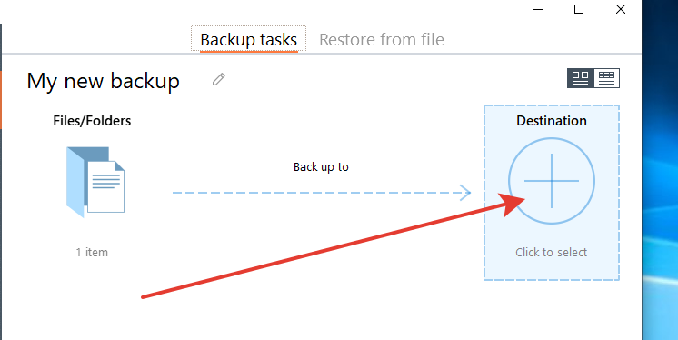

*Рисунок 4.2.5 – выбор папки сохранения резервных копий*

После нажатия на кнопку должно открыться окно выбора папки сохранения. Выбираем там нужный диск и папку.

Также программа предлагает 3 вида сохранения это на локальные диски, на удаленный диск сервера и на внешний диск, например флешку.

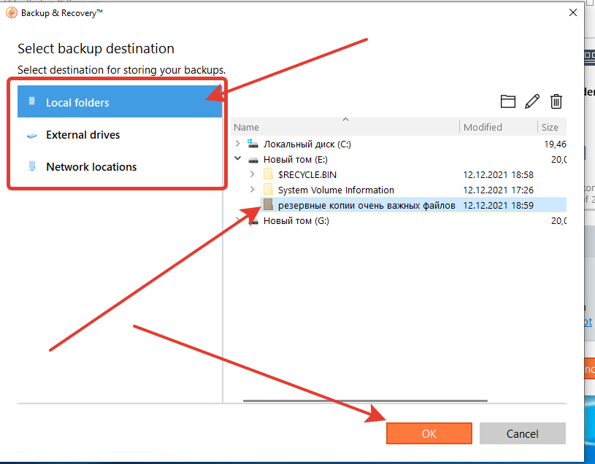

*Рисунок 4.2.6 – выбор папки сохранения резервных копий*

После проделанных действий на основном окне программа подсказывает дальнейшие действия. Можно уже сейчас запустить копию, но можно настроить детально. Настроим дополнительные параметры копирования.

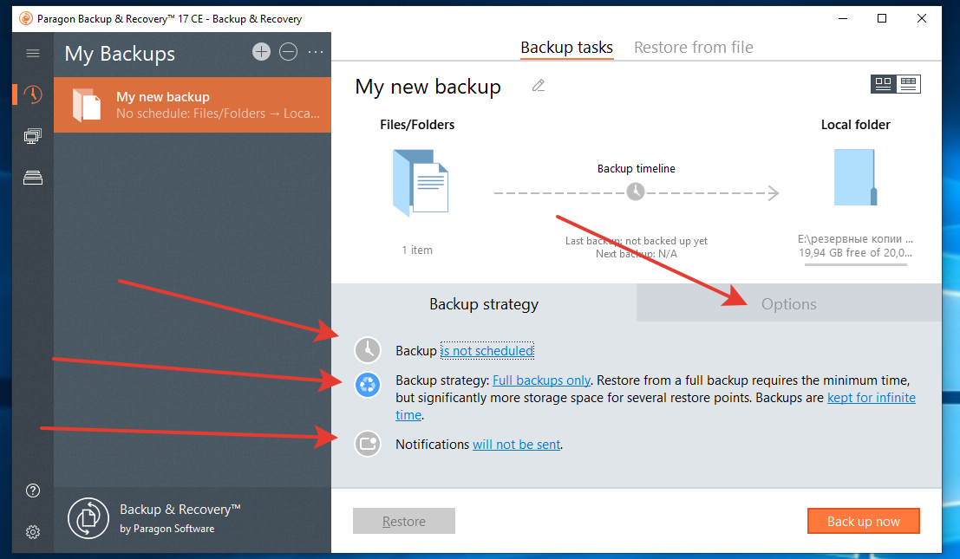

*Рисунок 4.2.7 – окно выбора действий над созданным заданием*

Первый пункт нам говорит о том, что мы не настроили частоту записи резервных копий, по умолчанию это действие стоит в режиме ручного запуска, то есть задание запустится только по кнопке запуска. Также можно задать параметр что если по какой-то причине копия не создалась в заданное время, то немедленно создать её и также можно задать параметр, если у нас компьютер в спящем режиме, а по расписанию должна создаться копия, то программа пробудит компьютер и сделает копию.

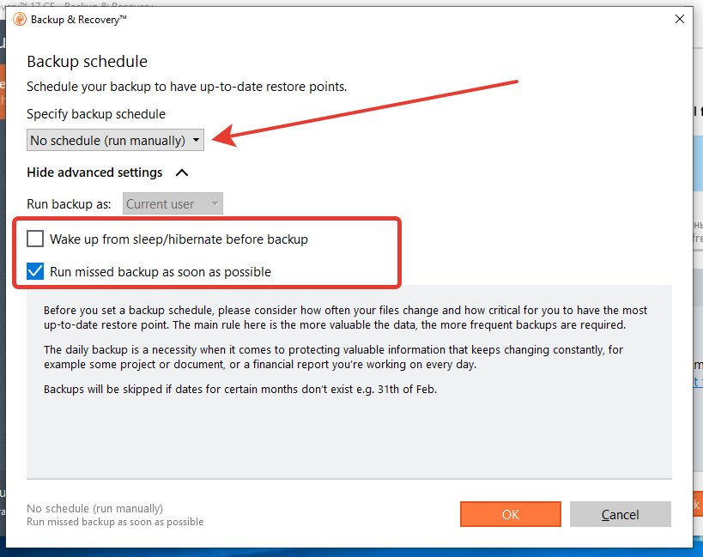

*Рисунок 4.2.8 – окно настройки частоты создания резервных копий*

В следующем окне можно задать полное, инкрементальное и также дифференциальное копирование. Выберем полное.

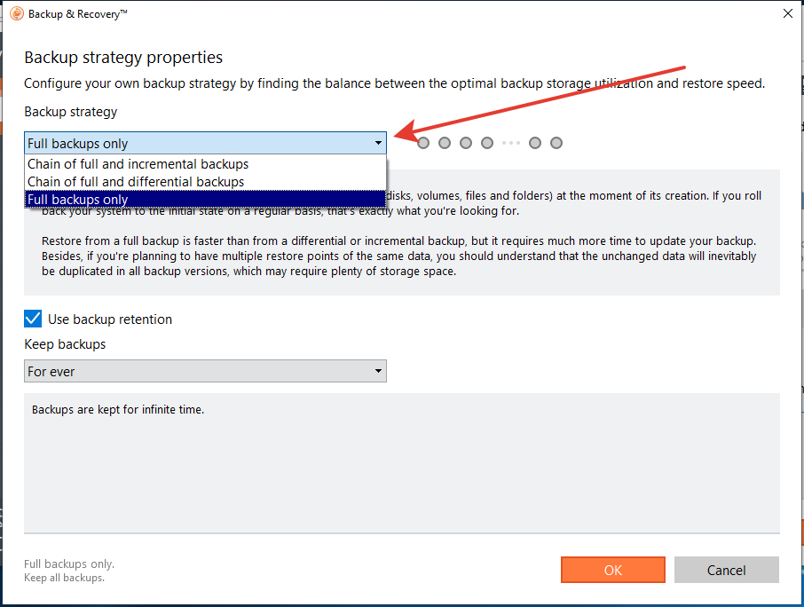

*Рисунок 4.2.9 – окно настройки типа копирования*

Далее перейдем в раздел опций и также рассмотрим, что можно детально настроить. Здесь у нас имеется выбор типа контейнера бэкапа, родной тип для этой программы. pvhd поэтому лучше использовать его. Далее можно настроить степень сжатия копии, а также разделение копий на отдельные файлы заданного размера, это можно сделать если использовать тип. pvhd. Также в опциях можно задать пароль для резервной копии, выключение после создания копии, а также запуск программ и скриптов до или после создания бэкапа.

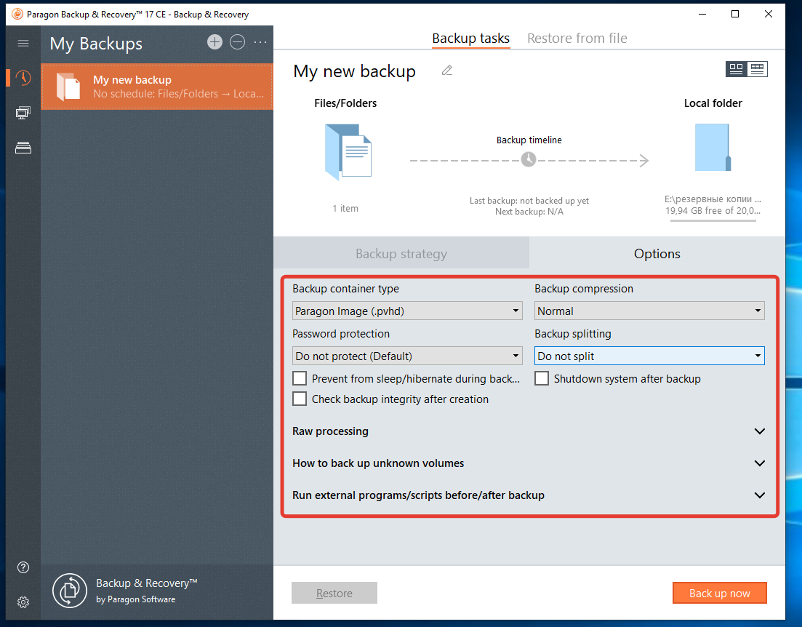

*Рисунок 4.2.10 – окно параметров резервного копирования*

После нажатия кнопки Backup now произошло резервное копирование затем программа выдала сообщение о том, что все прошло успешно.

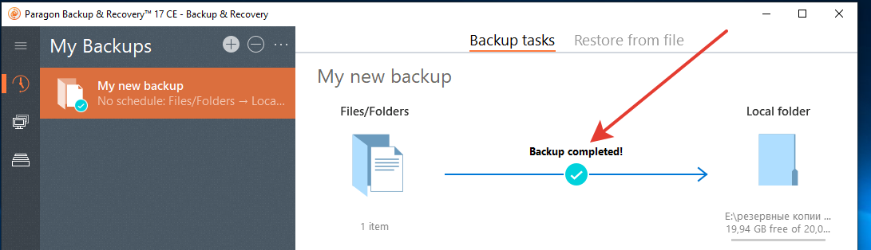

*Рисунок 4.2.11 – результат копирования*

Также появилась резервная копия в назначенной папке в ней лежат файлы, которые зашифрованы так как я задал пароль.

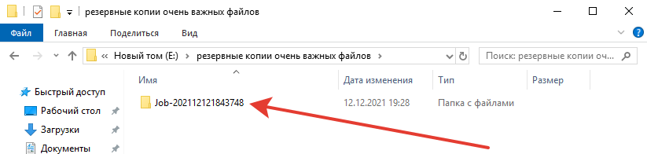

*Рисунок 4.2.12 – резервная копия, созданная в программе Paragon Backup*

Стоит отметить, что создание резервной копии в данной программе происходит намного дольше чем в Action Backup возможно это из-за того, что я задал пароль, а также из-за того, что файлы хранятся в зашифрованном виде.

Допустим мы случайно удалили файлы. Для их восстановления потребуется данная программа без нее восстановить файлы не получится. Для восстановления необходимо нажать на кнопку Restore и ввести пароль, если он был задан.

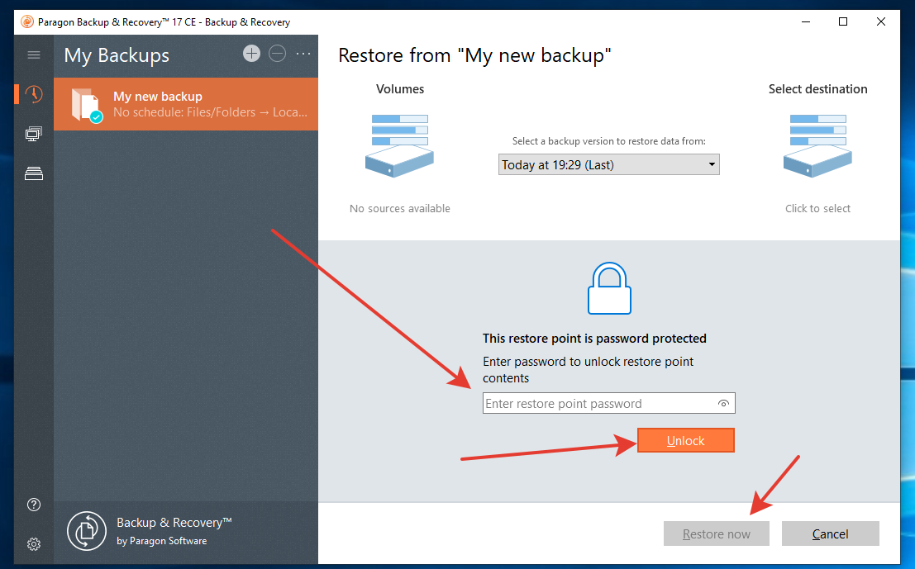

*Рисунок 4.2.13 – ввод пароля и восстановление*

После этого должно открыться окно с выбором опций восстановления. Можно выбрать одну из опций восстановления либо восстановить вcе файлы с заменой либо с восстановлением тех файлов, которых не хватает.

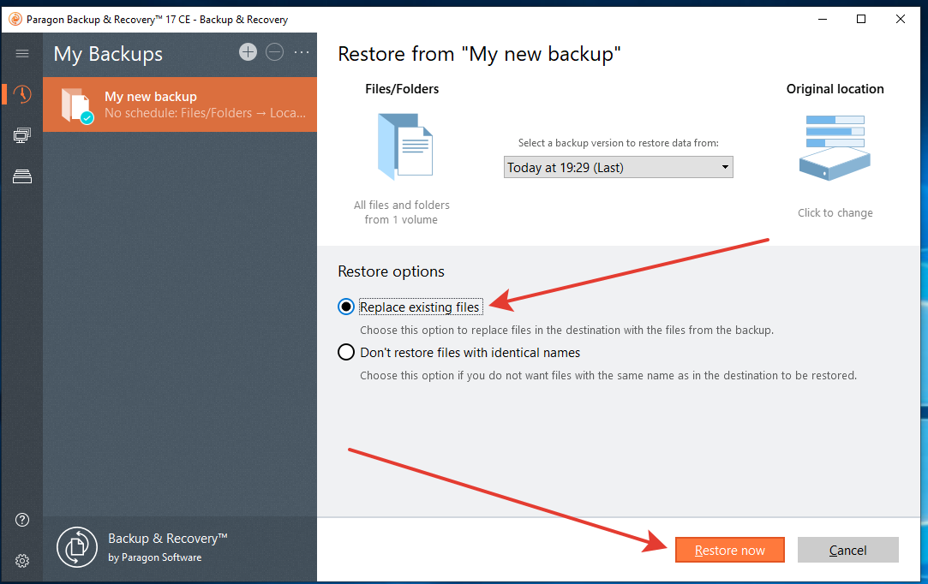

*Рисунок 4.2.14 – восстановление данных из резервной копии*

Также можно выбрать какие файлы и папки восстановить, а также можно выбрать другую папку восстановления.

После нажатия кнопки восстановления появляется окно с информацией о том насколько восстановление завершено.

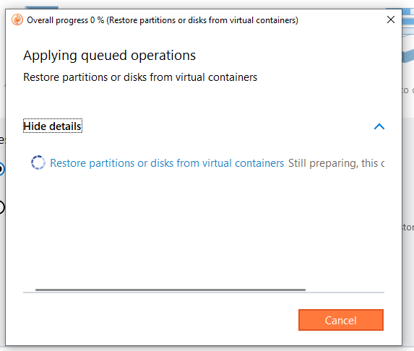

*Рисунок 4.2.15 – процент восстановления*

На этом рассмотрение программы Paragon Backup and Recovery закончено. Программа порадовала своими возможностями особенно тем, что копии хранятся не в чистом виде, а в зашифрованном. Также в этой программе более понятный и приятный интерфейс в ней даже разберется новичок. Единственный минус этой программы — это то, что она только на английском языке, пользователям, которые не знают английский будет достаточно тяжело разобраться в программе.